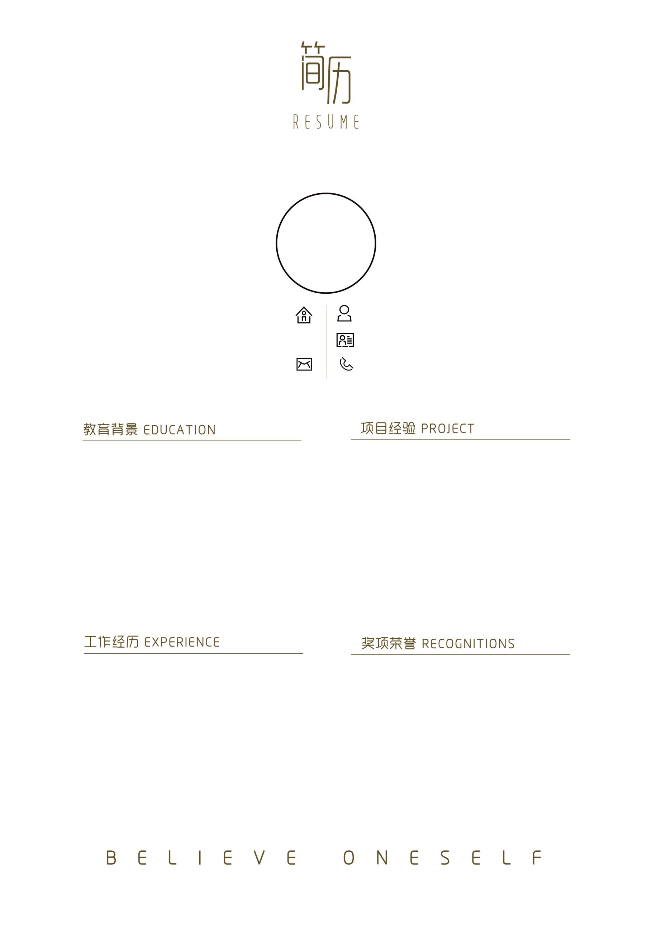

131XXXXXXXX

奈森设计

24岁

上海市浦东新区

XXX@奈森设计.com

2011.05 获得logo征集活动入围奖

2011.11 艺术学院优秀学生荣誉称号

2012.07 获得专题设计三等奖

2012.12 台州学院优秀学生荣誉称号

2015.06 省级优秀毕业生

2012-04至 XXXXX平面设计工作室 平面设计师助理

● 提出创意构想，设计企业或产品logo；

● 提出相关企业形象策划方案，完成方案展示；

● 参与公司的logo创意设计等；

● 参与“台州青少年活动中心”企业形象策划；

● 提出及完成方案等。

2012.12-2014.12 XXXXX科技有限公司 石市通客户端计

石市通为上海某公司委托开发一款类似58同城APP,主要运于IOS和Android平台。功能涉及跳蚤市场，在线促销，团购，会员积分，在线求职，同城活动，等十二大模块。

主要负责产品UI设计，项目管理，客户沟通，方案撰写等方面工作。

2008.09-2012.07XXXXX平面设计学院 市场营销（本科）

主修课程：

企业形象策划（CIS），标志设计，图形设计，广告策划与创意设计，互动媒体设计，计算机辅助设计，包装设计，版面设计，书籍装帧，工艺美术品设计和制作，（平面、立体、色彩）构成，摄影等

平 面 设 计 师

GRAPHIC DESIGNER